Technische Anlage 6.x.9 Attraktor- und Dominanzstrukturen

1. Zielsetzung
Analyse stabiler Dominanzachsen, Attraktorzustände, Rekurrenzstrukturen und Dominanzübergänge innerhalb der gekoppelten Lehrkraft-Teilnehmer-Zustandsräume.

2. Datengrundlage
282 gematchte Zustände ohne Lehrkraftunterscheidung. Grundlage bilden die semantischen 7D-Zustandsvektoren, Dominanzdimensionen, Polaritäten und Teilnehmerreaktionen.

3. Zentrale Befunde
Kognition (41,84 %), Performanz (35,11 %) und Regulation (14,54 %) dominieren die Attraktorlandschaft. Nahezu alle Attraktoren besitzen positive Polarität.

Tabelle 1 Dominanzhäufigkeiten
dominante_dimension anzahl anteil_prozent
kognition 118 41.84
sozial 0 0.00
affektiv 0 0.00
motivation 11 3.90
methodik 13 4.61
performanz 99 35.11
regulation 41 14.54

Tabelle 2 Attraktorzustände
zustand anzahl anteil_prozent
kognition|p=1 118 41.84
performanz|p=1 98 34.75
regulation|p=1 41 14.54
methodik|p=1 13 4.61
motivation|p=1 11 3.90
performanz|p=-1 1 0.35

Tabelle 3 Kosinus-Rekurrenz
dominante_dimension n mittlere_kosinus_rekurrenz
kognition 118 0.9880
sozial 0 NaN
affektiv 0 NaN
motivation 11 0.9970
methodik 13 0.9864
performanz 99 0.9620
regulation 41 0.9868

4. Grafische Auswertungen
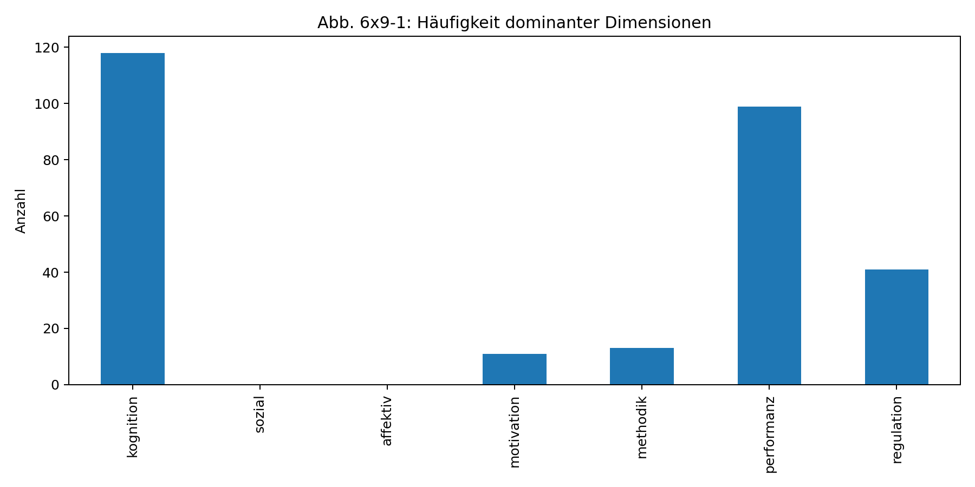
Abbildung 1. Dominanzhäufigkeit der sieben FRZK-Dimensionen.
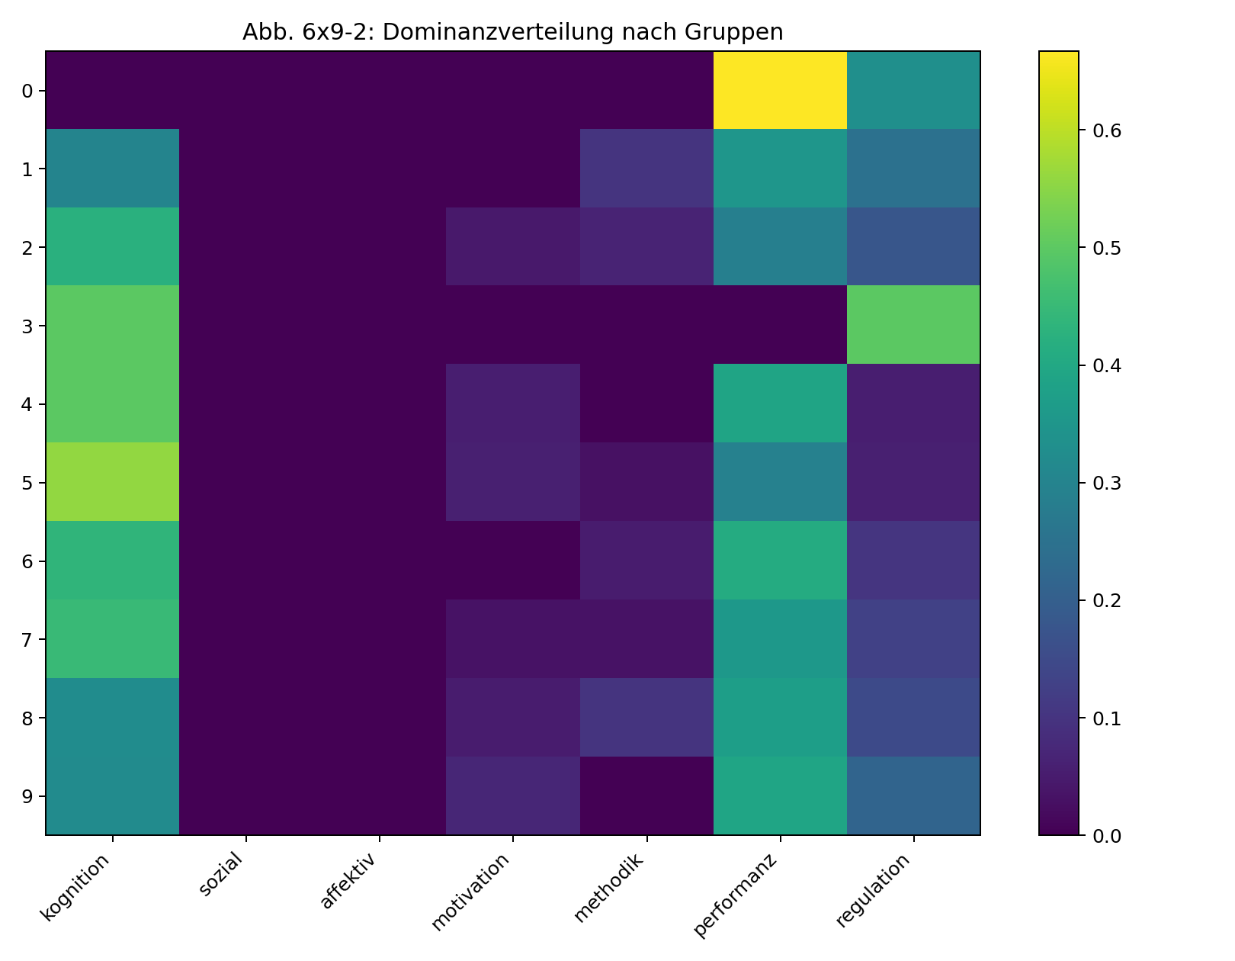
Abbildung 2. Dominanzverteilung über die Gruppen.
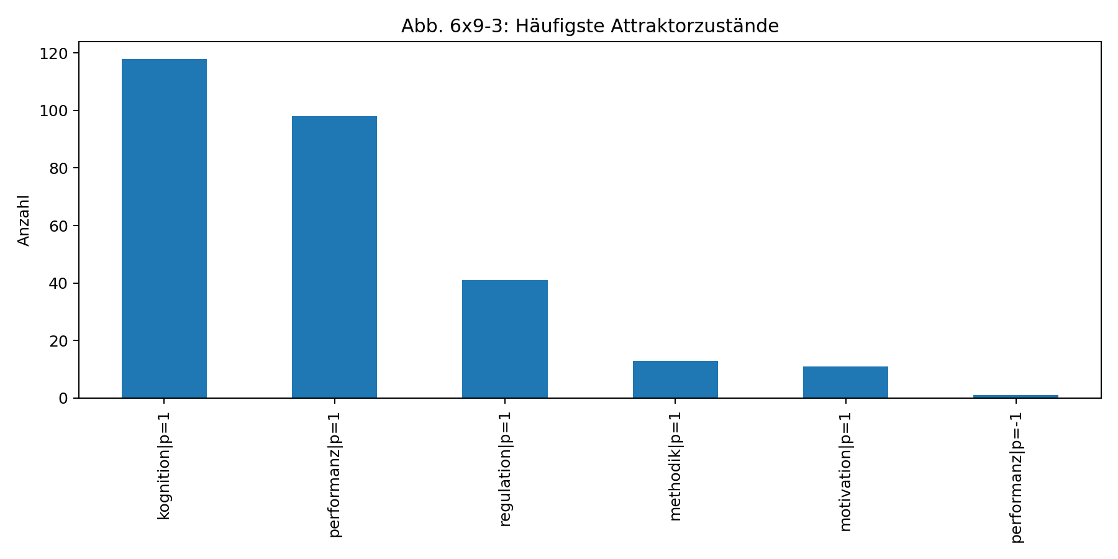
Abbildung 3. Häufigste Attraktorzustände.
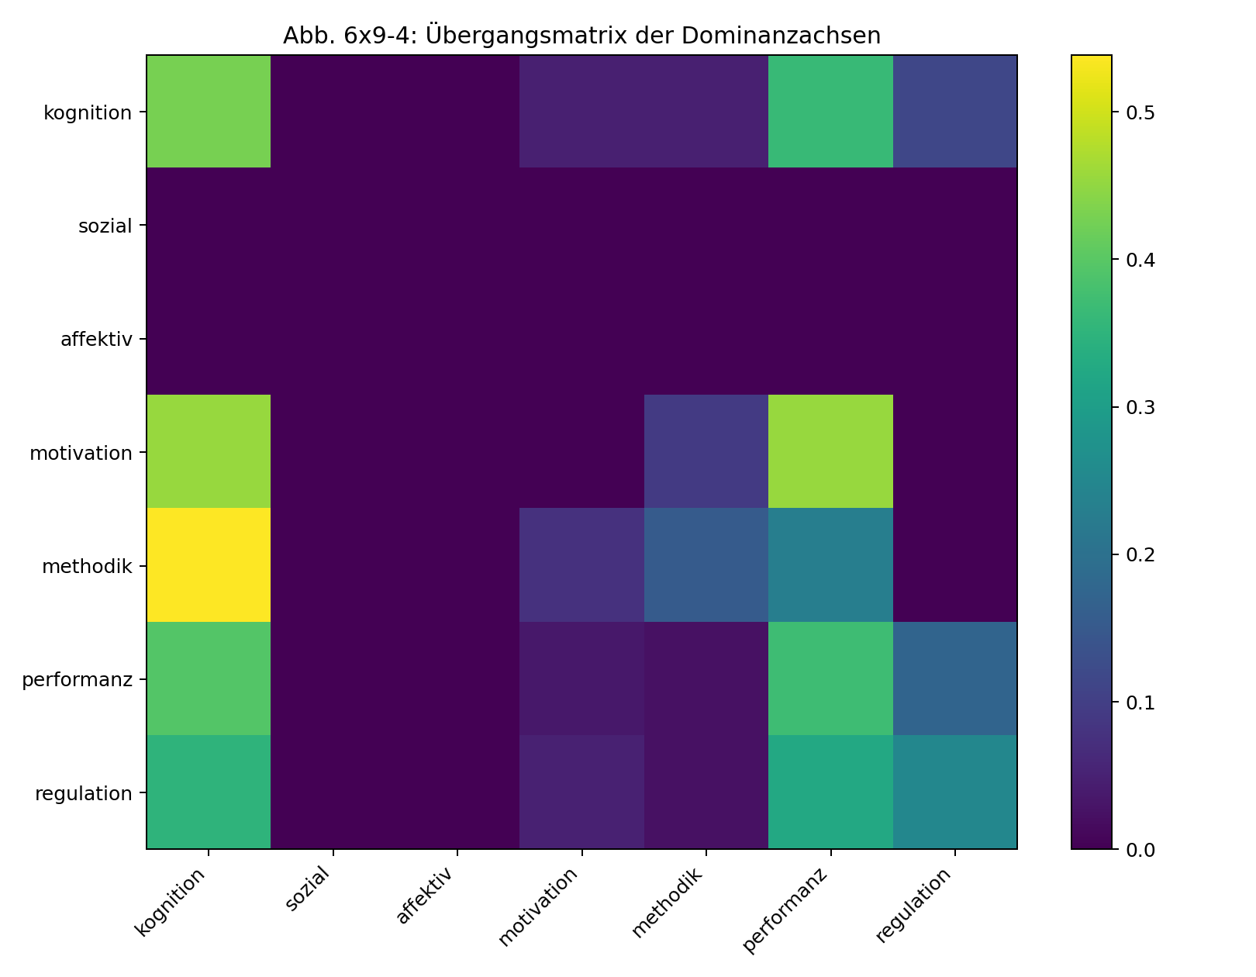
Abbildung 4. Dominanzübergangsmatrix.
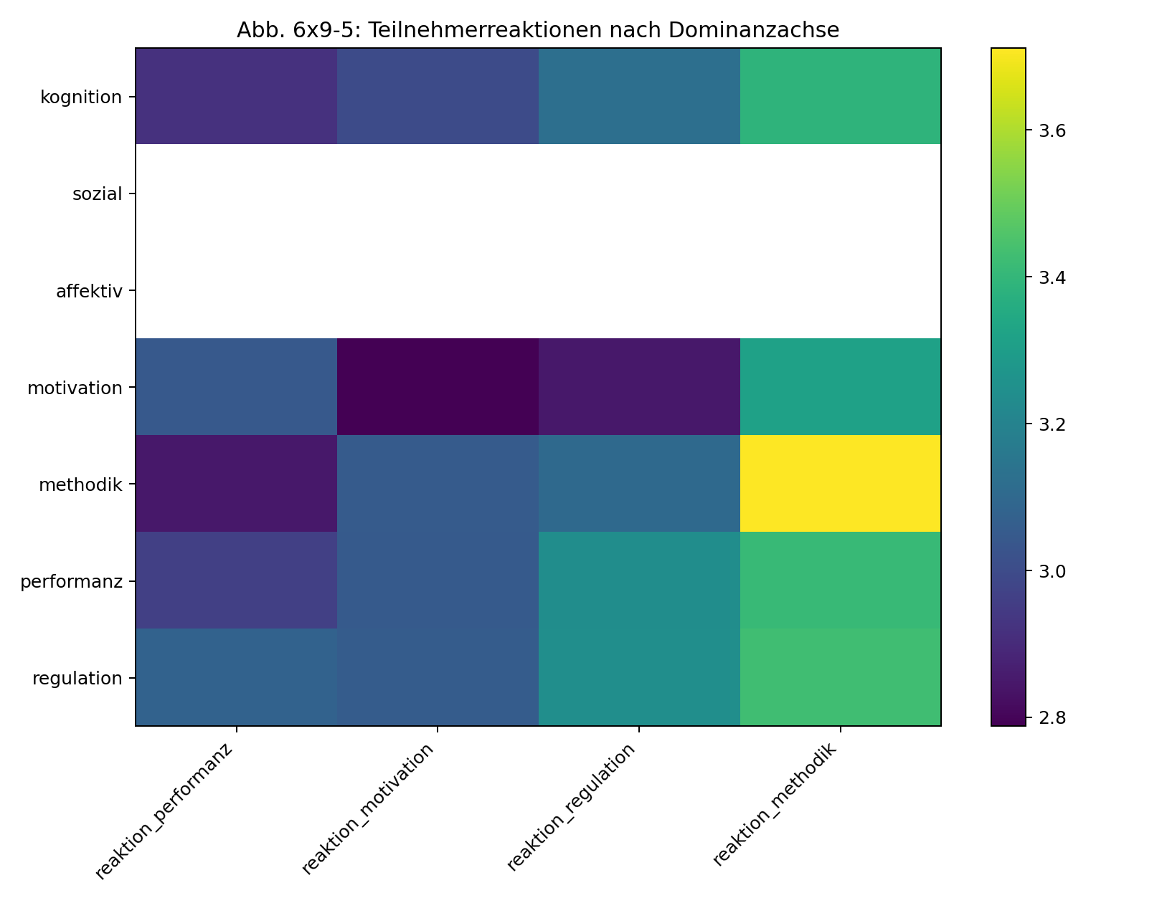
Abbildung 5. Teilnehmerreaktionen nach Dominanzklasse.
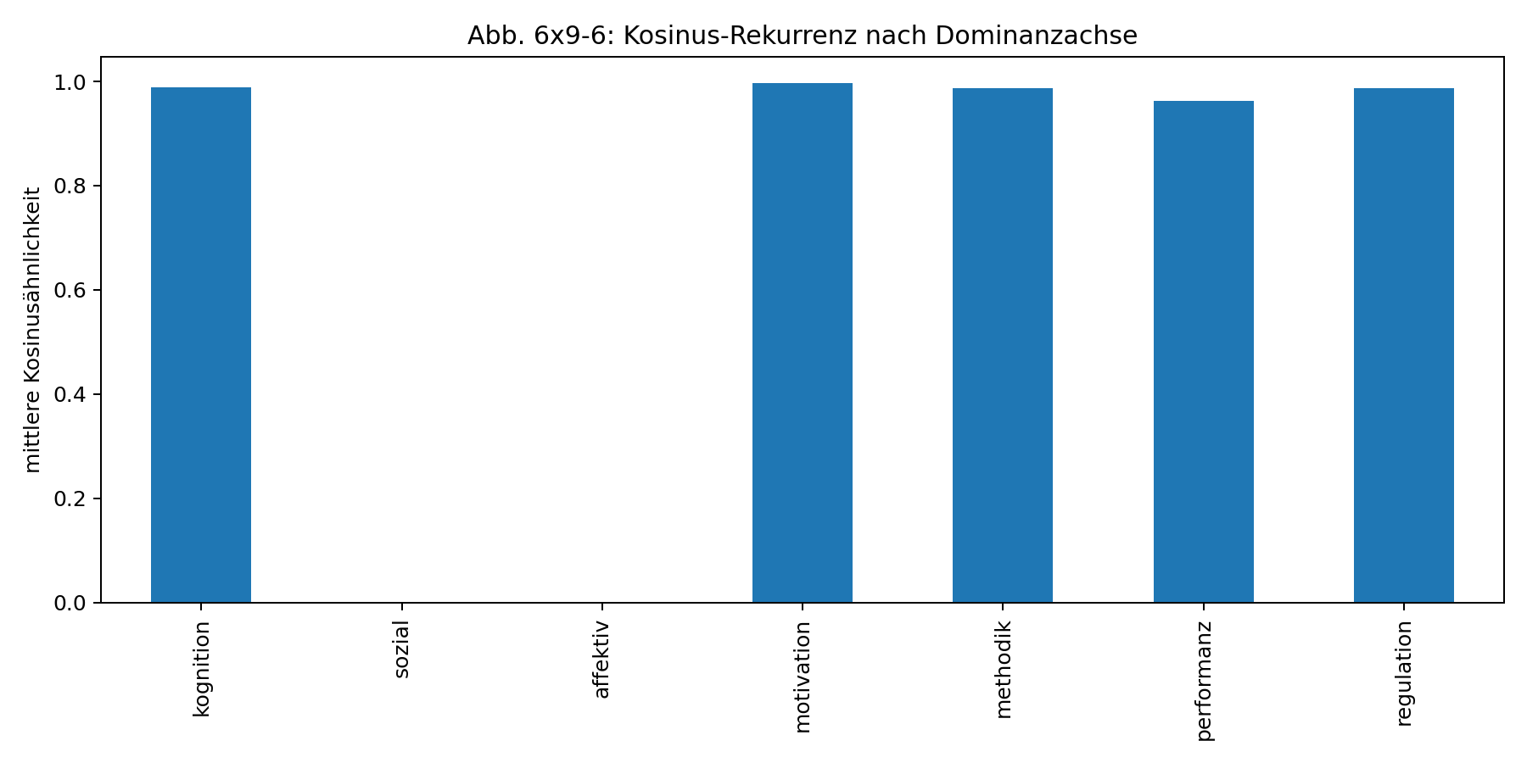
Abbildung 6. Kosinus-Rekurrenz der Attraktoren.
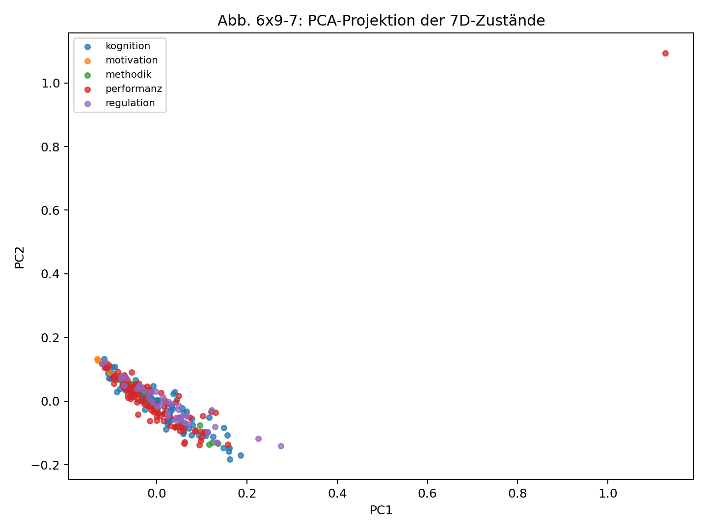
Abbildung 7. PCA-Projektion des Attraktorraums.

5. Technische Interpretation
Die Analyse zeigt eine starke Konzentration der Zustandsdynamik auf die Dominanzachsen Kognition, Performanz und Regulation. Die hohe Kosinus-Rekurrenz (bis 0,997) weist auf stabile semantische Attraktoren hin. Die Übergangsmatrix verdeutlicht wiederkehrende Wechsel zwischen kognitiven, performativen und regulatorischen Zuständen. Die PCA-Projektion bestätigt die Ausbildung strukturierter Zustandsräume statt zufälliger Verteilungen.

6. Zusammenfassung
Die Ergebnisse sprechen für stabile Attraktorlandschaften innerhalb der pädagogischen Resonanzräume. Insbesondere positive kognitive und performative Dominanzen werden reproduzierbar wieder aufgesucht und bilden die zentralen Organisationszentren der beobachteten Dynamik.

